OUVIDORIA DO TRIBUNAL DE CONTAS DO ESTADO DE PERNAMBUCO

RELATÓRIO PARCIAL DE ATIVIDADES DA OUVIDORIA NO 1º SEMESTRE DE 2018

Recife,

Julho de 2018

COMPOSIÇÃO DA OUVIDORIA DO TCE-PE 2018
MARIA TERESA CAMINHA DUERE
Conselheira-Ouvidora
EDUARDO PORTO CARREIRO NEVES
Coordenador da Ouvidoria
WALÉRIA DACRUZ SÁ BARRETO
Analista de Gestão – Área de Administração
ANTÔNIO JOSÉ DIAS DE OLIVEIRA PEIXOTO
Auditor de Controle Externo – Área de Auditoria de Obras Públicas
MARCELO ANDRADE FERREIRA LIMA
Analista de Controle Externo
WILHAME TADEU RAMOS
Secretário
ANTÔNIO JOSÉ MEIRA DE VASCONCELLOS
Analista de Controle Externo
JORGE JOSÉ DE ALBUQUERQUE VILANOVA
À disposição do TCE
MARIA DA SALETE LIMA SARINHO
Analista de Controle Externo
RENATO LINS DE ALBUQUERQUE COIMBRA
Analista de Controle Externo
GERMANA DE MELO ALVES
Secretária
Jonatas Cavalcanti, Carlos Martins e Álvaro Silva (Estagiários)
SUMÁRIO
1. APRESENTAÇÃO 4
2. INFORMAÇÕES GERAIS DO DESEMPENHO DA OUVIDORIA 5
2.1. ESTRUTURA ORGANIZACIONAL E FUNCIONAL DA OUVIDORIA 5
2.2. PLANEJAMENTO ESTRATÉGICO 2013-2019 6
2.3. PLANEJAMENTO ESTRATÉGICO OUVI/TCE-PE 2018 8
2.3.1 PAINEL ESTRATÉGICO 8
2.3.2 PAINEL DE CONTRIBUIÇÃO 13
2.3.3 PAINEL OPERACIONAL 17
3. RELATÓRIOS ESTATÍSTICOS DAS DEMANDAS DO CIDADÃO 18
3.1. ENTRADAS 18
3.2. NATUREZA DAS DEMANDAS 18
3.3. CANAL DE ACESSO UTILIZADO 20
3.4. SAÍDAS E ESTOQUE 21
4. EFETIVIDADE DA OUVIDORIA 23
5. PARTICIPAÇÃO EM EVENTOS E ENTREGAS RELEVANTES 26
6. CONSIDERAÇÕES FINAIS 42

1. APRESENTAÇÃO

A Ouvidoria do TCE-PE foi criada pela Lei Complementar nº 36/2001, e tem previsão nos artigos 111 e 112, da Lei nº 12.600/2004, bem como nos artigos 90 e 91, da Resolução TC nº 15/2010, tendo seu funcionamento regulamentado apenas com a publicação da portaria nº 167/2011.
A Ouvidoria tem a missão de representar o demandante, seja ele externo ou interno, no processo de interlocução junto ao TCE-PE, garantindo que as manifestações sobre os serviços prestados sejam apreciadas de forma independente e imparcial.
As manifestações recebidas, nos seus mais variados tipos, desde comunicações de irregularidades, pedidos de orientação técnica, pedidos de acesso à informação, reclamações, elogios ou sugestões têm permitido ao TCE-PE aprimorar os processos de trabalho, bem como a qualidade e a efetividade dos serviços prestados à sociedade, na medida em que as denúncias encaminhadas servem para subsidiar as atividades fiscalizatória e decisória realizadas por esta Casa.
Ademais, ao longo dos seus 17 anos de existência, a Ouvidoria tem desenvolvido várias ações que possibilitam uma maior divulgação do papel que desempenha no contexto de gestão, o que resulta em um aumento anual significativo do número de demandas, sem, contudo, olvidar das iniciativas de melhoria da qualidade do atendimento oferecido aos usuários de seus serviços, o que eleva a satisfação dos cidadãos e a imagem institucional do Tribunal.
Com essas considerações, apresentamos o 1º Relatório Semestral das atividades desenvolvidas por esta Ouvidoria durante o período compreendido entre 01/01/2018 e 30/06/2018.

2. INFORMAÇÕES GERAIS DO DESEMPENHO DA OUVIDORIA EM 2018

2.1. ESTRUTURA ORGANIZACIONAL E FUNCIONAL DA OUVIDORIA

- Quadro de Pessoal

O quadro de pessoal atual da Ouvidoria é formado por 10 (dez) servidores, e mais 3 (três) estagiários, conforme detalhamento a seguir:

CARGO/OCUPAÇÃO | QUANT. | MATRICULA | OBSERVAÇÕES
Coordenador | 01 | 1376 | -----
Secretários | 02 | 1371;1374 | -----
Analistas de Controle Externo | 04 | 0021; 0144; 0192; 0494 | -----
Analista de Gestão/Administração | 01 | 0449
Auditor de Controle Externo/Obras Públicas | 01 | 1256
À Disposição do TCE-PE | 01 | 1503 | -----
Estagiários | 03 | 4184; 4216; 4293 | -----
TOTAL | 13 | ----- | -----

2.2. PLANO ESTRATÉGICO 2013-2019/TCE-PE

O Tribunal de Contas do Estado de Pernambuco (TCE-PE), consciente de sua missão de fiscalizar e orientar a administração pública em benefício da sociedade, e considerando que está inserido em um ambiente dinâmico e em constantes mudanças, promove periodicamente discussões acerca do seu futuro, com o objetivo de aumentar a efetividade das ações de controle externo que estão sob sua responsabilidade.
Para tanto, tomamos por base o III Plano Estratégico para o ciclo de 2013-2019.
A estratégia é o caminho escolhido por uma organização para alcançar a sua visão de futuro. A estratégia do TCE-PE está representada no seu Mapa Estratégico e é executada por meio das iniciativas empreendidas ao longo do tempo, dentro do ciclo correspondente. O referido Mapa é a representação gráfica que identifica os principais objetivos organizacionais e estabelece entre eles relações de causa e efeito, facilitando a disseminação da estratégia para todos os níveis da Instituição. A figura a seguir apresenta o Mapa Estratégico do TCE-PE para o período 2013-2019:

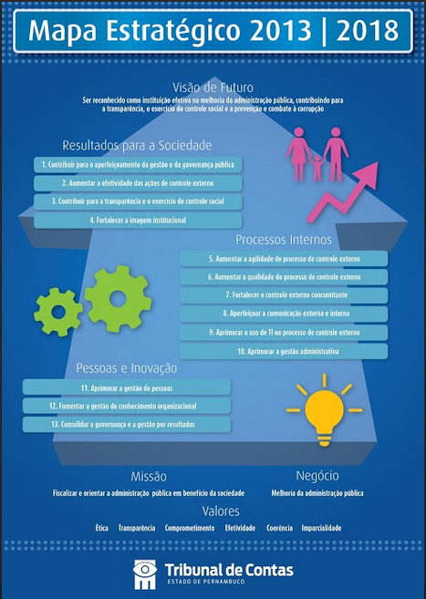

As atividades da Ouvidoria, a seguir relatadas, encontram-se relacionadas ao objetivo estratégico 3, o qual, precipuamente, pauta-nos as ações a fim de que contribuamos para a transparência e o exercício do controle social.

2.3. PLANEJAMENTO ESTRATÉGICO OUVI/TCE-PE 2018
No quadro abaixo, apresentamos os Painéis Estratégico, Gerencial e Operacional da Ouvidoria, referentes ao 1º semestre de 2018, com os objetivos, respectivos indicadores, metas, produtos e resultados alcançados:
2.3.1 PAINEL ESTRATÉGICO
Fonte: Channel
- Indicadores Estratégicos 2018
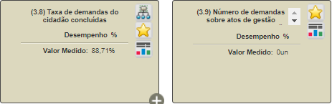
(Sem Desempenho, em razão da ausência de meta, porquanto aguardam-se as respectivas séries históricas)
Objetivo Estratégico | Indicadores Estratégicos | Metas | Resultados (Valor Medido)
 |  | 2018 | Janeiro a Junho
3. Contribuir para a transparência e o exercício do controle social | 3.8 Taxa de demandas do cidadão concluídas | Sem Meta (Aguardando Série Histórica) | 1º Trimestre/2018  Janeiro  80,50%  Fevereiro  94,58%  Março  91,28%  2º Trimestre/2018  Abril  89,01%  Maio  88,84%  Junho  88,71%  Análise Crítica:  Considerando a diretriz de qualidade da atual gestão, estabelecemos, junto às áreas técnicas, os elementos mínimos das demandas dos cidadãos, enquanto critérios com base nos quais uma demanda pode ser considerada inepta ou ser levada adiante no fluxo de tratamento.  Com isso, segundo os relatórios do SISOUV até Junho/2018, do total de 1.395 demandas recebidas no primeiro semestre:  i) cerca de 9% das demandas têm sido canceladas, por carecerem de elementos mínimos ou também por se tratar de demandas em duplicidade;  ii) cerca de 2% das demandas encontram-se sob análise da equipe técnica da Ouvidoria, que tem necessitado de mais tempo para melhor subsidiar as demandas mediante pré-análises com base nas informações contidas no Portal Tome Conta, jurisprudências dos Tribunais Superiores, Cotas da Procuradoria Jurídica deste Tribunal, dentre outras fontes oficiais, bem assim como para elaborar as respostas de modo a oferecê-las diretamente ao cidadão demandante, independentemente do encaminhamento aos setores;  iii) cerca de 3% das demandas foram encaminhadas para o segmento competente, na maioria dos casos por não dispormos das informações específicas solicitadas pelos demandantes.  Cumpre enfatizar que, todas as demais demandas foram efetivamente concluídas, nos três níveis de conclusão:  i) pela própria ouvidoria;  ii) pelas áreas técnicas e administrativas,  iii) pela área de julgamento.  Assim, do acompanhamento realizado mensalmente, constatamos que temos mantido uma taxa média de cerca de 85% das demandas concluídas, mesmo com as novas exigências do padrão de qualificação das demandas e apesar do crescimento exponencial do número de demandas que se tem recebido nos últimos anos.
 | 3.9 Número de demandas sobre atos de gestão analisadas pela fiscalização | Sem Meta (Aguardando Série Histórica) | Até Junho/2018  Valor Medido: 60 demandas, das quais 23 são referentes ao exercício 2018.  Análise Crítica:  Por uma falha sistêmica, que já está sendo solucionada, este indicador apresentou o valor medido de 0 (zero) unidades/demandas. No entanto, no primeiro semestre, a Ouvidoria recebeu alertas do sistema SAI, informando a análise de 60 demandas do cidadão, por parte da fiscalização, as quais já se encontram no SISOUV com o status CONCLUÍDA E-AUD. Do total, 27 foram analisadas apenas pela GEAF, através da auditoria nº 7205, 7 foram analisadas pela IRPA, através da auditoria nº 5895, além das 7 analisadas pela IRSU, através da auditoria nº 7488, apenas para destacar algumas. Temos, então, até agora, uma média de 10 demandas analisadas mensalmente pela área de fiscalização desta Corte de Contas.  Como se vê, este indicador depende do cronograma de atividades dos setores de fiscalização. Geralmente, as demandas são analisadas em lotes, de acordo com o assunto. Assim sendo, pode haver, em um determinado mês, a informação de análise de várias demandas e, da mesma forma, é possível que em um outro mês as análises caiam em quantidade ou, por ventura, possam não existir.  Trata-se de um indicador novo, para o qual ainda não há meta, por não se dispor de uma série histórica dentro dos padrões atuais de atuação, que possibilite uma comparação e consequente análise aprofundada.  É certo que a Ouvidoria objetiva o aumento do número de demandas analisadas pela fiscalização e, para tanto, envida esforços para divulgar a Ouvidoria, atentando sempre para o aspecto da melhoria da qualidade das demandas a serem encaminhadas aos setores de fiscalização, através de pré-análises realizadas com o auxílio do Portal Tome Conta e Tome Conta Auditoria.

2.3.2. PAINEL DE CONTRIBUIÇÃO 2018
Fonte: Channel
- Indicadores de Contribuição
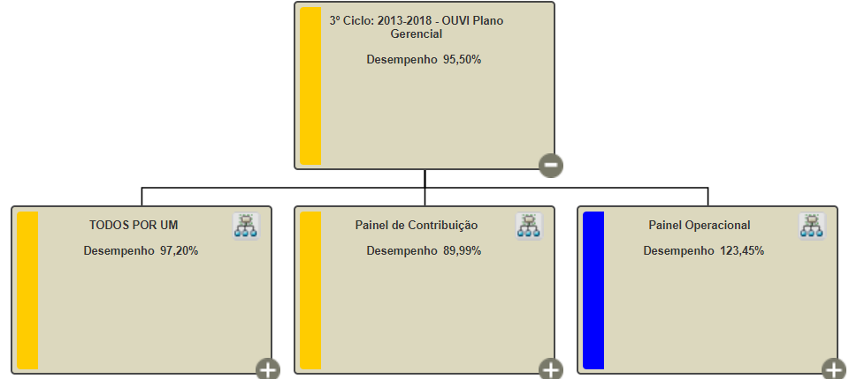

Objetivo Estratégico | Objetivo de Contribuição | Indicadores de Contribuição | Metas | Resultados (Valor Medido)
 |  |  | 2018 | Janeiro-Junho
4. Fortalecer a imagem institucional | 4.3 Melhorar o atendimento ao cidadão | 4.3.1 Taxa de satisfação do cidadão com os serviços da Ouvidoria | 92,50% | 1º Trimestre  Janeiro  88,89%  Fevereiro  89,66%  Março  88,89%  2º Trimestre  Abril  87,43%  Maio  87,18%  Junho  87,18%  Desempenho  94,25%  Análise Crítica: A taxa de satisfação do cidadão manteve-se alta, graças à: i) rapidez nas respostas das demandas analisadas pelos setores; ii) resposta imediata aos cidadãos, no sentido de que suas demandas servirão como subsídios às fiscalizações, e; iii) resolução, in limine, das demandas, sempre que a OUVI dispõe de elementos suficientes para atender ao requerimento dos cidadãos, sem a necessidade de encaminhamento aos demais setores do Tribunal.
10. Aprimorar a gestão administrativa | 10. 22 Aprimorar o controle patrimonial e contábil | 10.22.1 Acurácia Patrimonial - OUVI | 100% | Sem Valor Medido
11. Aprimorar a gestão administrativa | 10. 22 Aprimorar o controle patrimonial e contábil | 11.19.1 Taxa de cumprimento do PDI - OUVI | 100% | Sem Valor Medido
b) Projeto Setorial 2018
Indicador | Metas | Resultados (Valor Medido)
 | 2018 | Janeiro-Junho
(2018) Taxa de avanço dos projetos setoriais - OUVI (PS-OUVI) | 55,79% | 1º Trimestre  Janeiro (Sem Medição)  Fevereiro (Sem Medição)  Março  33,33%  2º Trimestre  Abril  40,58%  Maio  54,96%  Junho  57,44%  Desempenho  102,97%

2.3.3. PAINEL OPERACIONAL 2018
Indicadores Operacionais

Indicadores de Operacionais 2018 | Metas | Valores medidos em Junho
OUVI01 Tempo médio de permanência dos servidores - OUVI | 6h | 6,14 horas
OUVI02 Taxa de absenteísmo dos servidores - OUVI | 2% | 1%
OUVI03 Taxa de demandas concluídas diretamente pela OUVI | Sem meta | 92,05%
OUVI05 Taxa de demandas do cidadão sobre atos de gestão | Sem meta | 47,74%
OUVI06 Número de solicitações da LAI | Sem meta | 116 SIC´s
OUVI07 Tempo médio de conclusão das demandas do cidadão pelos seguimentos competentes | 30 dias | 21,05 dias
OUVI08 Tempo médio de conclusão das demandas diretamente pela ouvidoria | 5 dias | 3,85 dias
OUVI09 Idade média do estoque das demandas nos seguimentos competentes | 150 dias | 117,87 dias
OUVI10 Idade média do estoque das demandas na OUVI | Sem meta | 43,06 dias

3. RELATÓRIOS ESTATÍSTICOS DAS MANIFESTAÇÕES DOS USUÁRIOS

3.1. ENTRADAS

No período compreendido entre 1º de janeiro e 30 de junho de 2018, foram registradas 1.395 demandas.

3.2. NATUREZA DAS MANIFESTAÇÕES

Das 1.395 demandas registradas no 1º semestre de 2018, 673 trataram de informações sobre possíveis irregularidades na prática de atos de gestão, representando 48,24% do total de manifestações distribuídas no período. Logo em seguida, vieram as 247 manifestações do tipo solicitação de informações sobre o TCE-PE (17,71%) e, em terceiro lugar, 42 reclamações, além de 19 pedidos de orientação técnica.

A maioria das comunicações de irregularidades foram sobre licitações, seleções simplificadas, falta de portal de transparência, não publicação do edital de licitação, atraso de salários e proventos, acúmulo de cargos, grande parte envolvendo questões relacionadas às Prefeituras.

Ademais, o maior número de demandas referentes a informações sobre o TCE-PE, bem como o elevado número de reclamações se deram em razão da realização do concurso público do TCE-PE, bem como em função da obra do estacionamento.

Neste sentido, vejam-se os gráficos abaixo:

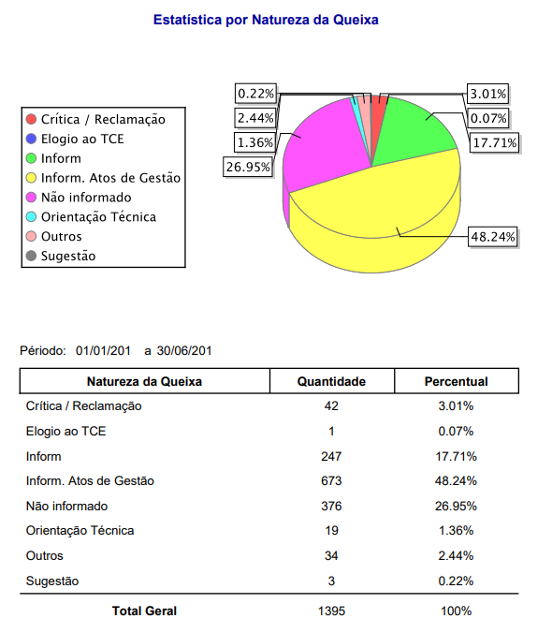
Fonte: SISOUV

3.3. CANAL DE ACESSO UTILIZADO
Das 1.395 demandas em 2018, 656 foram recebidas pela Assistente Virtual (47%), 361 por E-mail (25%), 275 formulário do SISOUV (20%), além de 31 Cartas (2%), 28 visitas pessoais (2%), 28 por telefone (2%), 15 pelo Disque Ouvidoria (0800 081 1027) e 1 pelo aplicativo TCE-PE CIDADÃO (Pardal).
Da análise das informações, depreende-se a relevância dos meios eletrônicos, em face do novo cidadão 3.0, típico da era líquida digital, como sendo a forma mais adequada de divulgação da Ouvidoria e de comunicação entre o usuário e este Tribunal.
Os gráficos abaixo discriminam as demandas quanto à forma de coleta:
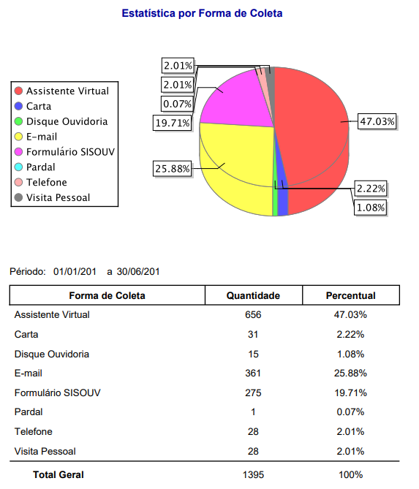
Fonte: SISOUV
3.4. SAÍDAS E ESTOQUE

Do total de demandas formalizadas no período, 546 (39%) foram respondidas diretamente pela Ouvidoria – atendidas sem que houvesse necessidade de encaminhamento e resposta por parte das unidades do Tribunal, o que revela uma Ouvidoria ativista, que tem solucionado, ab ovo, as demandas recebidas, nomeadamente aquelas referentes a pedidos de orientação técnica, dentre outras cujas pré-análises foram suficientes para obtenção de respostas satisfativas, tudo na direção de cumprir as determinações da Conselheira Ouvidora para uma gestão de resultados.
Além das demandas concluídas pela ouvidoria, 557 foram tratadas e concluídas, na ouvidoria, como subsídio às auditorias (40%), após realização de pesquisas no Portal Tome Conta, a fim de melhorar os insumos trazidos no bojo das manifestações, contribuindo, assim, para o aumento da qualidade das demandas que seguiram para os segmentos fiscalizatórios competentes.
Assim, conclui-se que cerca de 80% das demandas são concluídas por força de trabalho de própria Ouvidoria.
Ademais, 86 demandas foram concluídas pelo seguimento competente, 23 demandas foram concluídas pela fiscalização no e-AUD, além de 2 demandas juntadas a processos em julgamento. Ademais, são 5 aguardando informação do demandante, 1 aguardando informação do jurisdicionado, 7 em análise pela ouvidoria, 37 encaminhadas para análise do seguimento competente, 4 arquivadas e 127 canceladas.
Importa enfatizar que, o atendimento das demandas em tão exíguo prazo, tanto pela Ouvidoria, como também pelas áreas de fiscalização e julgamento, impactou diretamente na satisfação de nossos usuários, como já demonstrado nos indicadores acima.

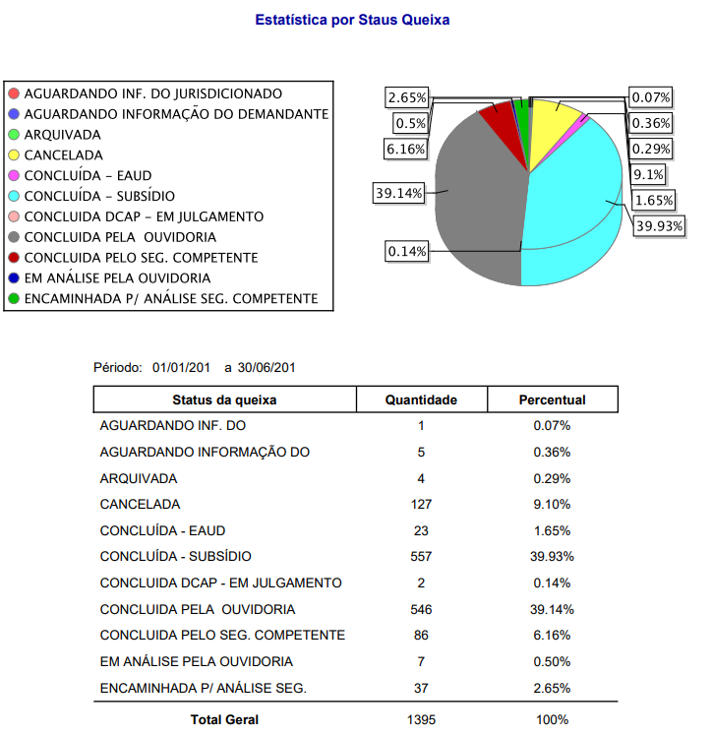
Fonte: SISOUV

4. EFETIVIDADE DA OUVIDORIA

Enquanto resultados das manifestações dos cidadãos, nomeadamente as que comunicam irregularidades na prática de atos de gestão, entendemos oportuno destacar, dentre outros existentes, os seguintes casos de auditorias realizadas e processos julgados e em julgamento relacionados a tais manifestações, ocorridos no primeiro semestre de 2018.
Observem-se:
  - Em 05/07/2018 foi concluída pelo segmento IRSU a auditoria de n° 7488, do tipo Análise de Prestação de Contas de Gestão, Processo nº 16100310-2, com achado vinculado às demandas do cidadão nº 14.463.
  - Em 11/07/2018 foi concluída pelo segmento IRPE a auditoria de n° 7491, do tipo Análise de Procedimento Licitatório, PETCE nº 5012/2018, com achado vinculado à Demanda do Cidadão de n° 21.782.
  - Em 26/06/2018 foi concluída pelo segmento GAOS a auditoria de n° 9033, do tipo Análise de Procedimento Licitatório, PETCE nº 28825/2018, com achado vinculado à Demanda do Cidadão de n° 21.637.
  - Em 11/06/2018 foi concluída pelo segmento GAOS a auditoria de n° 7801, do tipo Auditoria Especial, Processo nº 1853482-0, com achado vinculado à Demanda do Cidadão de n° 20.935.
  - Em 29/05/2018 foi concluída pelo segmento IRSU a auditoria de n° 6959, do tipo Análise de Prestação de Contas de Gestão, Processo nº 16100356-4, com achado vinculado à Demanda do Cidadão de n° 15.311.
  - Em 22/05/2018 foi concluída pelo segmento IRGA a auditoria de n° 7766, do tipo Análise de Procedimento Licitatório, PETCE nº 17826/2018, com achado vinculado à Demanda do Cidadão de n° 23.473.
  - Em 21/05/2018 foi concluída pelo segmento GAOS a auditoria de n° 7802, do tipo Auditoria Especial, Processo nº 1750866-6, com achado vinculado à Demanda do Cidadão de n° 20.252.
  - Em 07/05/2018 foi concluída pelo segmento IRPE a auditoria de n° 7622, do tipo Auditoria de Acompanhamento, PETCE nº 30854/2015, com achado vinculado à Demanda do Cidadão de n° 15.283.
  - Em 03/05/2018 foi concluída pelo segmento GEAF a auditoria de n° 7205, do tipo Auditoria Especial, Processo nº 1729487-3, com achado vinculado às Demandas do Cidadão de n° 21.314.
  - Em 24/04/2018 foi concluída pelo segmento IRPA a auditoria de n° 5895, do tipo Auditoria Especial, Processo nº 1607861-5, com achado vinculado à Demanda do Cidadão de n° 15.795.
  - Em 17/04/2018 foi concluída pelo segmento GLTI a auditoria de n° 7360, do tipo Análise de Procedimento Licitatório, PETCE nº 701/2018, com achado vinculado à Demanda do Cidadão de n° 21.289.
  - Em 12/04/2018 foi concluída pelo segmento GECP a auditoria de n° 6988, do tipo Apuração de Denúncia, Processo nº 1728251-2, com achado vinculado à Demanda do Cidadão de n° 20.210.
  - Em 10/04/2018 foi concluída pelo segmento GEAD a auditoria de n° 7496, do tipo Auditoria de Acompanhamento, PETCE nº 6882/2018, com achado vinculado à Demanda do Cidadão de n° 21.241.
  - Em 09/04/2018 foi concluída pelo segmento GAON a auditoria de n° 7503, do tipo Auditoria de Acompanhamento de Obras, PETCE nº 7273/2018, com achado vinculado à Demanda do Cidadão de n° 21.801.
  - Em 26/03/2018 foi concluída pelo segmento GEAD a auditoria de n° 7347, do tipo Auditoria de Acompanhamento, PETCE nº 98/2018, com achado vinculado à Demanda do Cidadão de n° 21.274.
  - Em 21/03/2018 foi concluída pelo segmento GAPE a auditoria de n° 7219, do tipo Auditoria Especial, Processo nº 1729826-0, com achado vinculado à Demanda do Cidadão de n° 18.592.
  - Em 20/03/2018 foi concluída pelo segmento IRPA a auditoria de n° 3300, do tipo Análise de Prestação de Contas de Gestão, Processo nº 1430099-0, com achado vinculado à Demanda do Cidadão de n° 11.114.
  - Em 07/03/2018 foi concluída pelo segmento GAOS a auditoria de n° 7007, do tipo Auditoria de Acompanhamento de Obras, PETCE nº 43844/2017, com achado vinculado à Demanda do Cidadão de n° 20.935.
  - Em 26/02/2018 foi concluída pelo segmento GAON a auditoria de n° 7328, do tipo Análise de Procedimento Licitatório, PETCE nº 59935/2017, com achado vinculado à Demanda do Cidadão de n° 21.011.
  - Em 31/01/2018 foi concluída pelo segmento GAPE a auditoria de n° 7085, do tipo Auditoria de Acompanhamento, PETCE nº 47446/2017, com achado vinculado à Demanda do Cidadão de n° 20.378.
  - Demanda 23.850/2018 – Protocolo 28724/2018, vinculada a processo Processo de Medida Cautelar da Prefeitura Municipal de Goiana nº 18559487, em julgamento.
  - Demanda 23.407/2018 – Protocolo 19036/2018, vinculada a processo Processo de Consulta nº 18524400, em julgamento.
  - Demanda 9.062/2009 – Protocolo 79197/2009, vinculada a processo Processo de Auditoria Especial nº 1002091-3, julgado.
  - Demanda 11.470/2012 – Protocolo 91347/2012, vinculada a processo Processo de Auditoria Especial nº 12034733, julgado.
  - Demanda 12.978/2013 – Protocolo 92489/2013, vinculada a processo Processo de Auditoria Especial nº 14049673, julgado.

5. PARTICIPAÇÃO EM EVENTOS E ENTREGAS RELEVANTES

TCE adere a Programa de Fortalecimento das Ouvidorias
A Ouvidoria do Tribunal de Contas aderiu ao Programa de Fortalecimento das Ouvidorias – PROFORT, passando a integrar a Rede de Ouvidorias junto à Ouvidoria da Controladoria Geral da União.

O PROFORT auxilia a implementação e desenvolvimento de Ouvidorias Públicas de órgãos e entidades dos estados, do Distrito Federal e dos municípios, além de outros Poderes. Seu objetivo é aperfeiçoar a gestão de processos e a atuação integrada das ouvidorias, com o intercâmbio de informações, incentivo ao uso de tecnologia e promoção de ações de capacitação. O termo de adesão foi assinado pela conselheira Teresa Duere, Ouvidora do TCE-PE, no dia 18 de janeiro. A Rede tem a finalidade de debater temas, trocar informações e traçar estratégias conjuntas para as Ouvidorias Públicas.
Entre as atividades estão a cessão gratuita ao Sistema de Ouvidorias do Poder Executivo Federal (e-Ouv), a realização de seminários, cursos e treinamentos sobre atividades de ouvidoria, a troca de materiais técnicos e orientativo, além da participação em reuniões periódicas da Rede de Ouvidorias e o fomento à criação de ouvidorias e à adesão à rede junto aos órgãos e entidades jurisdicionados.
O termo de adesão, com prazo de vigência indeterminado, foi celebrado a título gratuito, não acarretando a transferência ou a disponibilização de recursos financeiros entre os órgãos. As negociações para a adesão entre o TCE-PE e a OGU foram consolidadas durante a Semana de Ouvidoria de Pernambuco, em outubro passado.
No evento, organizado pela Secretaria da Controladoria-Geral do Estado de Pernambuco (SCGE) e pela Ouvidoria-Geral do Estado, o ouvidor geral da união, Gilberto Waller Jr., e o coordenador da Ouvidoria, Eduardo Porto Carreiro Neves, alinharam os termos da adesão, agora formalmente autorizado pela Ouvidora do TCE-PE, Conselheira Teresa Duere.

TCE e Escola promovem oficina sobre importância do controle social
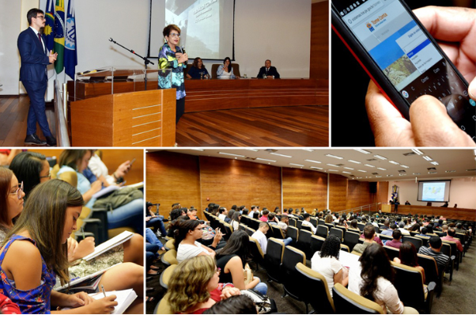

Alunos dos cursos de Administração, Ciências Contábeis e Direito, de diversas instituições de ensino superior do Estado, lotaram o auditório Carlos Wilson do Tribunal de Contas na manhã de ontem (09), para acompanhar a segunda edição da oficina que teve como tema “A participação dos universitários no Controle Social”. O evento foi organizado em parceria pela Escola de Contas Públicas (Programa TCEndo Cidadania) e Ouvidoria do TCE.
O presidente Marcos Loreto e o diretor da Escola, conselheiro Ranilson Ramos, foram representados pela conselheira ouvidora, Teresa Duere e pela coordenadora da Escola, Uilca Cardoso, respectivamente.
Ao saudar os participantes, Teresa Duere ressaltou a importância da participação da sociedade no trabalho da fiscalização e controle dos gastos públicos dos municípios, tendo em vista que as práticas de corrupção se avolumam e que a colaboração dos parceiros é fundamental para boa atuação dos órgãos de controle.
"É fundamental manter e solidificar a parceria entre a sociedade e o TCE no processo de fiscalização", disse a conselheira. "A Escola de Contas Públicas, por meio do Programa TCEndo Cidadania, desempenha uma tarefa efetiva neste processo, mediante um trabalho que promove o empoderamento do cidadão como fiscal dos entes públicos. Ainda tenho esperança nas gerações futuras como agentes das mudanças necessárias ao país”, concluiu.
O coordenador da Ouvidoria, Eduardo Porto, destacou a satisfação em ver tanta gente interessada em participar de um debate sobre o controle social. "A presença dos universitários neste evento é de grande importância para uma maior aproximação com a sociedade, e maior entendimento das variadas funções e meios de contato com a instituição", disse ele, “órgão que além de pedagógico e fiscalizador, também é consultivo e decisório”, concluiu.
CONTROLE SOCIAL - Na sequência, Ana Alaíde Pinheiro, responsável pelo Programa TCEndo Cidadania, falou sobre as ações do Tribunal e Escola de Contas e apresentou o Portal Tome Conta, ferramenta que reforça o papel fiscalizador do TCE e promove o exercício do controle social.
Ana Alaíde fez uma explanação sobre como utilizar o Portal e ter acesso a informações contábeis dos municípios e órgãos públicos do Estado. À medida em que as funcionalidades do Tome Conta eram apresentadas, os estudantes faziam pesquisas em tempo real no site, por meio de seus dispositivos mobile.
A oficina também contou com a participação do auditor Antônio Peixoto, da Ouvidoria, que falou sobre “A Ouvidoria e a importância do Controle Externo no combate à corrupção”, pontuando aspectos ligados à legalidade, ética, moral, caráter e integridade. “Esses princípios nascem com a educação que recebemos de nossos pais, reforçados pelo exemplo deles herdado, pelo que aprendemos na escola e mantidos pelo cumprimento das leis e normas que regem a sociedade”, reforçou o auditor.
Diversos vídeos foram exibidos, demonstrando a prática diária de atos que ferem a ética e que induzem à corrupção. Por fim, o palestrante fez um balanço dos resultados e consequências nocivas que estes atos ilícitos geram para o país e para a sociedade. “É preciso um trabalho conjunto entre o setor público, a iniciativa privada e a sociedade organizada, que devem atuar no compromisso de promover as transformações da atual realidade em que vivemos. É um processo que exige comprometimento, perseverança, lisura e transparência, e que começa pela educação”, finalizou.
Os alunos ficaram bastante impressionados com o que viram no encontro. “Serviu para melhor esclarecer o trabalho realizado pelo Tribunal de Contas, alguns dos mecanismos que utiliza para combater a corrupção e sobre como a sociedade pode ajudar nesta tarefa. Somos os agentes das mudanças esperadas para o futuro do país”, disse Igor Duarte, do Centro Universitário Maurício de Nassau.
"O mínimo que é esperado de todos nós é uma profunda reflexão sobre os nossos atos e a adoção de uma conduta pautada na ética e na moralidade. O mundo que deixaremos para as futuras gerações está em nossas mãos”, afirmou Victor Ferro, também aluno da Uninassau.

Coordenador do TCE participa do evento nacional de ouvidorias

O coordenador da Ouvidoria do Tribunal de Contas, Eduardo Porto, representou a Ouvidora, Conselheira Teresa Duere, no evento Ouvidoria 3.0: construindo o futuro, promovido pela Ouvidoria Geral da União do Ministério da Transparência e da Controladoria Geral da União. O encontro foi realizado entre os dias 12 a 14 de março, no Teatro do BNDES, no Rio de Janeiro.

O público presente teve a oportunidade de aprofundar os conhecimentos sobre os temas alusivos à defesa do usuário de serviços públicos; inovação e tecnologia; atendimento, participação e controle social; e simplificação do Estado.

As palestras partiram da ideia de que tudo está em constante transformação: a única coisa que se mantém em estado de permanência é a mudança. Na sociedade contemporânea, a velocidade das transformações está cada vez maior. Novas concepções, novas tecnologias, novos tipos de relações humanas, novos cidadãos, tudo se nos apresenta como desafio que nos faz sair da inércia para nos reinventarmos frente a essa nova realidade.

Foi destacado, preliminarmente, que, ao longo dos anos, houve um empoderamento dos cidadãos em face do Estado. Se o controle social era entendido como uma ação do Estado em face da sociedade, hoje o sentido mais intuitivo é o inverso. As instituições têm deixado para trás velhos conceitos e iniciado movimentos de implementação de nova cultura organizacional em prol dos usuários do serviço público. E que, com o advento da LAI e da Lei Federal nº 13.460/2017, dentre outros atos normativos, novas balizas foram estabelecidas para o exercício do controle social: transparência e desburocratização.
Ao longo dos debates, ficou evidente que, no âmbito público, o foco das Ouvidorias deve estar em prestar um serviço de excelência ao cidadão. Como fazê-lo? Ampliando as formas de comunicação com o cliente, a exemplo dos portais na internet, e-mail, aplicativos, redes sociais, ou seja, instrumentos de divulgação pensados à luz da estética contemporânea, além de ações mais arrojadas como a integração em rede com outros poderes estatais ou mesmo a adesão à parceria de sucesso já existente entre o Reclame Aqui e alguns órgãos públicos.

Assim, as circunstâncias dos tempos atuais preceituam uma ouvidoria protagonista, inteligente, parceira, facilitadora da entrega dos serviços públicos, enfim, um órgão adequado à nova estrutura do Estado relacional, cujo emblema seja tecnologia com empatia, significando que os avanços tecnológicos não devem levar a subalternizar o necessário atendimento individualizado, no qual se sente que há uma pessoa do outro lado.

O cidadão pode ser parceiro do TCE na fiscalização dos gastos com o Carnaval
O papel da sociedade na fiscalização dos gastos com dinheiro público é de fundamental importância na atuação dos órgãos de controle, mas, ao identificar uma irregularidade, muitas vezes o cidadão não sabe como fazer a informação chegar aos órgãos fiscalizadores, como o Tribunal de Contas. A Ouvidoriaé um canal para isto.
As despesas com festas de carnaval, por exemplo, já estão sendo observadas pelo TCE e Ministério Público de Contas (MPCO), que, no último dia 22 de janeiro, enviaramrecomendações às prefeituras para que evitem a realização de festas, caso haja atraso na folha de pagamento dos servidores.
A população também pode ser uma parceira nesta fiscalização. “A denúncia pode ser feita pelo site do TCE através da assistente virtual 'Dorinha', por telefone (de segunda a sexta-feira, das 7h às 17h), através do número 0800 081 1027, por e-mail (ouvidoria@tce.pe.gov.br), e também pelo nosso aplicativo 'TCE-PE CIDADÃO' que funciona no sistema Android”, comentou o coordenador da ouvidoria, Eduardo Porto. Ele ressaltou que é resguardado o sigilo da fonte, não devendo o cidadão se preocupar em ter seu nome ou e-mail revelado, pois o que importa para o Tribunal de Contas é o objeto denunciado.
A procuradora geral do MPCO, Germana Laureano, explicou que como não existe a cultura do planejamento prévio dos recursos para uma festa de grande porte como é o carnaval, por parte dos gestores públicos, o Tribunal de Contas só tem como saber do gasto à posteriori. “A população tem como ver isto previamente. Ela geralmente sabe a realidade do lugar que mora, se o prefeito está cumprindo com suas obrigações, se os servidores estão com salários atrasados, se estão recolhendo no prazo certo as contribuições previdenciárias. E também conseguem ver eles se apesar disto, há palcos sendo montados, se há artistas contratados. Então, quando denunciam, são parceiros desta fiscalização”, afirmou a procuradora.
A conselheira Teresa Duere, que assumiu a Ouvidoria do TCE no biênio 2018/19, alertou para a facilidade que hoje existe de, com um celular, fazer uma foto de uma obra inacabada, por exemplo e enviar para o Tribunal, informando que no lugar onde está prevista tal festa, existe obra por fazer. “A população sabe que festa é muito bom, mas só dura dois, três dias. Mas as necessidades, por outro lado, duram quase para sempre. É preciso denunciar”, reforçou a conselheira.

Coordenador do TCE recebe certificação em Ouvidoria
O servidor Eduardo Neves recebeu capacitação e certificação em Ouvidoria pela Escola Nacional de Administração Pública (ENAP) em parceria com a Ouvidoria Geral da União do Ministério da Transparência e Controladoria Geral da União (OGU/CGU). O programa é composto por 6 cursos a distância, de 20 horas cada, sendo a Certificação emitida caso o participante conclua todos os cursos, que totalizam 120 horas.
A Certificação vem atender uma demanda antiga de servidores que trabalham em ouvidorias no país. Até então, esse tipo de diploma era oferecido apenas pela iniciativa privada. “Como as ouvidorias têm se tornado, cada vez mais, presentes na pauta da agenda nacional, os gestores de todos os entes federativos passam a ter que dominar a matéria. Ocorre que, a falta de formação técnica dos servidores de ouvidorias públicas ainda é uma dificuldade enfrentada pelos órgãos. Tal certificação, totalmente gratuita e de excelente qualidade, vem suprir essa lacuna, na medida em que capacita e certifica, mediante diploma, que atesta os conhecimentos em ouvidoria por parte do participante”, comentou o coordenador da Ouvidoria do TCE, Eduardo Neves.
Os temas contemplados abrangem Gestão em Ouvidoria, Controle Social, Ética e Serviço Público, Introdução à Gestão de Processos, Acesso à Informação e Resolução de Conflitos Aplicada ao Contexto das Ouvidorias Públicas. Os cursos são divididos em três módulos. Ao final de cada um deles, há um conjunto de atividades avaliativas, que precisam ser atendidas, para o participante ser considerado apto na certificação.
Alguns servidores da Ouvidoria estão participando do programa. A intenção é que, em breve, todos estejam capacitados e certificados na matéria com que lidam diariamente, em prol da melhoria da qualidade dos serviços oferecidos aos usuários.
Quem tiver interesse, pode obter a certificação em Ouvidoria, basta clicar aqui para fazer sua inscrição.

Dia Nacional do Ouvidor
Sabe-se que a política é a gestão de desejos em conflito e desejo é a inclinação humana para aquilo que não se tem. Assim, o Estado deve funcionar no sentido de reduzir as carências dos cidadãos. Ocorre que, a liquidez da sociedade contemporânea, seja no âmbito jurídico, político ou econômico, vem conduzindo os cidadãos ao crescente exercício do controle social, com o objetivo de solidificar o direito fundamental de acesso à Justiça. Controle social implica o aumento da quantidade de demandas que precisam ser resolvidas pelos Controles Externo, Interno e Judicial da Administração Pública. E isso pode levar à morosidade na prestação do serviço em face da sociedade.

Assim, diante da crise jurídica, política e econômica que se abate sobre o nosso povo e frente à desconfiança e ao pessimismo que invadem o espírito dos brasileiros, que outros órgãos podem ser utilizados como alternativas auxiliares à justiça?

Na última sexta-feira, dia 16 de março, foi comemorado o Dia Nacional do Ouvidor/Ombudsman. Ombudsman é um termo nórdico de origem sueca, que significa aquele que representa. Em países de origem Hispânica, chama-se Defensor Del Pueblo; na França, Médiateur; no Brasil, Ouvidor; em Portugal, Provedor de Justiça, sendo, em todo caso, o representante do povo na Instituição que, ouvindo os anseios populares, medeia as posições entre os usuários dos serviços públicos e o Estado, auxiliando na promoção da justiça.

A Ouvidoria no Brasil se fortaleceu com a promulgação da Constituição de 1988, nomeadamente após a Emenda Constitucional nº 19/98, cuja redação previu o disciplinamento legal da participação do usuário na administração pública direta e indireta, regulando as reclamações relativas à prestação dos serviços públicos em geral e o acesso dos usuários às informações públicas, o que ocorreu com o advento da Lei 12.527/2011 e da Lei Federal nº 13.460/2017, que regulamentaram o § 3º do artigo 37 da Carta Magna.

Assim, a Ouvidoria passa da atrofia e irrelevância ao protagonismo de vanguarda, considerando a gradual ascensão na agenda de reformas – LAI, SIC, simplificação e desburocratização –, o reposicionamento estratégico enabling, e sua imagem atual de parceira de delivery dos serviços públicos.

Ao longo dos seus 17 anos, a Ouvidoria do TCE-PE tem muito do que se orgulhar, porquanto contribuiu sobremaneira para essa trajetória de sucesso no Brasil: avançamos na aproximação do Tribunal com os cidadãos, reinventamo-nos como parceiros da sociedade, aliamo-nos às mudanças tecnológicas em face do novo usuário do serviço público, progredimos na tempestividade e na resolutividade das demandas, na amplificação da voz popular às esferas fiscalizatória e decisória de nossa Corte de Contas, tornando, assim, a Ouvidoria, cada vez mais, uma ferramenta de melhoria da gestão, haja vista contribuir para o aprimoramento das instituições públicas, que passam a atuar à luz do princípio da eficiência.

O Tribunal de Contas de Pernambuco entende as manifestações do público como insumos do processo decisório, como subsídios com potencial de renovação para melhoria da administração pública, como oportunidades de esclarecimento de dúvidas, como possibilidades de realização da transparência dos atos públicos, como, enfim, chance de concretização da justiça, dando aos cidadãos o que lhes pertence.

Com essas considerações, a comemoração do Dia Nacional do Ouvidor é um evento que vem reforçar a importância do papel desempenhado por esse agente público na consolidação de um espaço institucional de comunicação, orientado pelos mandamentos da abertura e do conhecimento, da empatia e da moralidade. Com efeito,“não é bastante ter ouvidos para ouvir o que é dito; é preciso também que haja silêncio dentro da alma”, escreve-nos Fernando Pessoa. A atividade do Ouvidor, pois, abrange não só a técnica, mas a ética, porquanto exige imparcialidade no ouvir e sabedoria no agir.

Parabenizamos todos os ouvidores, governamentais ou não governamentais, pelo Dia Nacional do Ouvidor. Graças a essa relevante atividade, o Estado pode desempenhar o papel de tornar a participação social mais eficaz, os insumos mais efetivos e a gestão pública mais eficiente.

TCE recebe visita de representante da Ouvidoria do TCU
A servidora Cláudia Gonçalves Mancebo, chefe da Ouvidoria do Tribunal de Contas da União, esteve na sede do TCE-PE, na manhã da última quinta-feira (14), para fazer uma visita técnica à sua Ouvidoria. Ela foi recepcionada pela conselheira ouvidora Teresa Duere, e pelo coordenador, Eduardo Neves.
Na visita, Cláudia Mancebo demonstrou total interesse em conhecer detalhes do trabalho que vem sendo realizado pela Ouvidoria do TCE-PE, a mais antiga no âmbito dos Tribunais de Contas brasileiros. A conversa versou sobre temas como a participação da Ouvidoria no Planejamento Estratégico do Tribunal, passando pelos Projetos desenvolvidos nos últimos anos, até os atos normativos que regulamentam internamente as ações do setor.
“Apresentamos os indicadores estratégicos e de contribuição, as ações definidas e desenvolvidas nos Projetos Parcerias Regionais Permanentes, Auditoria Social e Governança Cidadã, bem como a Assistente Virtual do TCE, além de orientações sobre o portal Tome Conta, enquanto ferramenta que fortalece o exercício da cidadania e, muitas vezes, tem servido de fonte para a proposição de manifestações”, declarou Eduardo Neves.
Na oportunidade, os gerentes também trocaram informações sobre a pauta dos eventos envolvendo as Ouvidorias dos Tribunais de Contas, que estão previstos para acontecer no segundo semestre deste ano.
CONVITE – O Presidente do Instituto Rui Barbosa, Conselheiro Ivan Lelis Bonilha, convidou a Ouvidoria do TCE-PE, por meio do Ofício nº 143/2018 IRB, para participar do Encontro Técnico das Ouvidorias, no dia 13/08/2018, das 09h30 às 17h00, no Instituto Serzedello Corrêa - ISC, Escola Superior do Tribunal de Contas do TCU, Brasília-DF.
Já a convite do Vice-Presidente de Desenvolvimento do Controle Externo da ATRICON, conselheiro Carlos Ranna (TCE-ES), a Ouvidoria do TCE-PE comporá o grupo de trabalho do projeto 1.4. da Atricon (Aprimoramento da Atuação das Ouvidorias dos Tribunais de Contas), que faz parte do portfólio de projetos do Plano Estratégico 2018-2023 e do Plano de Gestão 2018-2019 da Associação. A 1ª reunião será realizada na Ouvidoria do TCU, no segundo semestre, tendo-se como pauta preliminar a definição das responsabilidades pelas entregas constantes do projeto citado, como por exemplo: I) Viabilizar a aplicação da Lei 13.460/2017 (manual de implantação); II) Propor modelo de resolução de obediência à LAI no âmbito dos TCS; III) Propor padronização dos serviços de Ouvidoria dos TCS; IV) Elaborar Cartilha de boas práticas, contendo objetivos, normativos e instrumentos das Ouvidorias nos TCS; V) Acompanhar o cumprimento dos itens de avaliação do MMD-TC (metas e indicadores para atuação das ouvidorias dos TCS).

Entra em vigor a Lei de Defesa dos Usuários dos Serviços Públicos
Na última sexta-feira (22), entrou em vigor a Lei 13.460/2017, que dispõe sobre a participação, proteção e defesa dos usuários dos serviços públicos.
Segundo o cronograma, ela passará a valer, preliminarmente, para o primeiro grupo formado por 75 entes da Federação, União, todos os Estados e os Municípios acima de 500 mil habitantes, os quais, de início, já abrangem 61 milhões de brasileiros. Em 18 de dezembro de 2018, a Lei passa a vigorar nos Municípios acima de 100 mil habitantes (Executivo e Legislativo). E o grande impacto nacional, ocorrerá em 16 de junho do próximo ano, quando todos os demais Municípios precisarão se adequar à Lei.
Trata-se de uma demanda antiga, prevista na Constituição Federal, desde 1998, com o advento da Emenda Constitucional nº 19, que, em caráter programático, estabeleceu a necessidade de regulamentação das formas de participação dos usuários, a fim de que eles possam atuar diretamente em face dos serviços prestados pelo Estado.
Dentre as inovações, destacam-se as seguintes:
i) os órgãos públicos devem publicar um quadro geral dos serviços ofertados aos usuários, através da carta de serviços, contendo a relação dos serviços que oferta, o seu detalhamento, bem como as respectivas formas de acesso;
ii) os serviços devem ter critérios de qualidade, para que possam ser aprimorados sistematicamente, através de um mecanismo de avaliação continuada, a título de satisfação do cliente;
iii) todo órgão público deverá disponibilizar um meio, por intermédio do qual os cidadãos possam se manifestar, sendo a Ouvidoria o principal instrumento de participação dos usuários no âmbito público;
iv) o poder público deverá utilizar o máximo de soluções tecnológicas possível, para concretizar os mecanismos legais;
v) a criação de conselhos dos usuários de serviços públicos, de modo que a sociedade civil tenha a permissão de se organizar para participar na avaliação dos serviços, propor melhorias na prestação dos serviços, contribuir para a definição de diretrizes do atendimento ao público, além de acompanhar a qualidade das atividades da Ouvidoria.
AÇÃO CONJUNTA – A ouvidora do TCE-PE, Conselheira Teresa Duere, integra o grupo de trabalho da Atricon que trata do Aprimoramento da Atuação das Ouvidorias dos Tribunais de Contas, proposto pelo Vice-Presidente de Desenvolvimento do Controle Externo da Associação os Membros dos Tribunais de Contas do Brasil (Atricon) conselheiro Carlos Ranna (TCE-ES).
A 1ª reunião será realizada, no segundo semestre, em Brasília, e tem como um dos itens da pauta a entrega referente ao manual de implantação da Lei 13.460/2017, no âmbito dos Tribunais de Contas.

6. CONSIDERAÇÕES FINAIS

Da leitura deste relatório, depreende-se, que a Ouvidoria do TCE-PE tem atuado no sentido de manter a excelência do alto padrão da imagem institucional desta Corte de Contas. Para tanto, buscamos administrar nossos recursos com austeridade, correção e transparência, cumprindo fielmente com as diretrizes determinadas pela nossa Ouvidora, Conselheira Teresa Duere.
Dedicamos especial atenção às ações de mediação de conflitos entre os cidadãos e os órgãos externos jurisdicionados, evitando, sempre que possível, a intervenção das áreas do Tribunal, através de ações pedagógicas informativas que neutralizam os dissensos verificados.
Ademais, a mudança de perspectiva quanto ao tratamento das demandas genéricas, que comunicam irregularidades sobre atos de gestão, tem estabelecido uma forte parceria com os segmentos competentes da Coordenadoria de Controle Externo, o que tem melhorado e facilitado sensivelmente a tramitação das demandas e, conseguintemente, agilizado a resposta às manifestações recebidas.
Observa-se, ademais, que a atuação cidadã tem ajudado a identificar os problemas centrais na aplicação da verba pública, permitindo às unidades técnicas a realização das auditorias de maneira mais bem subsidiada e desencadeando processos julgados.
Desse modo, espera-se que o TCE-PE, por intermédio de sua Ouvidoria, continue atendendo o cidadão com o zelo, a dedicação, o respeito e o acolhimento que lhe são devidos e que possa continuar a garantir-lhes o direito constitucional de participação na coisa pública, com linguagem acessível, cidadã, completa e rápida.
Com efeito, em virtude dos dados acima mencionados, damos o testemunho da qualificação da equipe da Ouvidoria, que soube desenvolver, ao longo do 1º semestre de 2018, todos os esforços no sentido de cumprir as ações estabelecidas no planejamento estratégico do Tribunal.
Pela observação dos aspectos analisados, entendemos que o constante apoio da Alta Cúpula do TCE-PE e a adequada gestão de pessoas, em benefício da Ouvidoria, conduziram à boa realização de iniciativas de contribuição para o aperfeiçoamento da Gestão Pública, bem como para a transparência e o exercício do controle social.
Com essas considerações, afirmamos que esta Ouvidoria, de forma efetiva, eficiente e eficaz, aproximou-se das áreas técnicas de controle externo, o que a fez ganhar força em face dos jurisdicionados, donde se seguiram a elevada satisfação do Cidadão e o conseqüente fortalecimento da imagem institucional deste Tribunal.

Recife, 20 de julho de 2018.

Maria Teresa Caminha Duere

Conselheira Ouvidora

Eduardo Porto Carreiro Neves
Coordenador da Ouvidoria

